Les villes de France

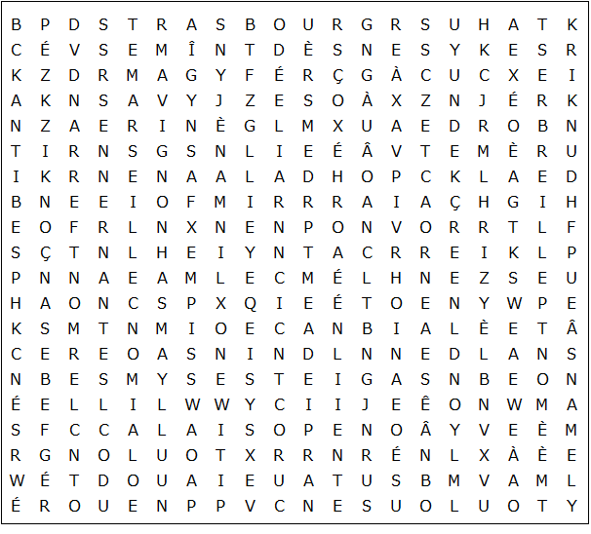

Aix-en-Provence Amiens Angers Annecy Antibes Avignon

Besançon Bordeaux Brest Caen Calais Cannes

Clermont-Ferrand Dijon Douai Dunkirk Grenoble Lille

La Rochelle Le Havre Le Mans Limoges Lyon Marseille

Montpellier Nantes Nice Nîmes Orléans Paris

Perpignan Poitiers Reims Rennes Rouen Saint-Étienne

Strasbourg Toulon Toulouse Troyes
Les villes de France - Solution

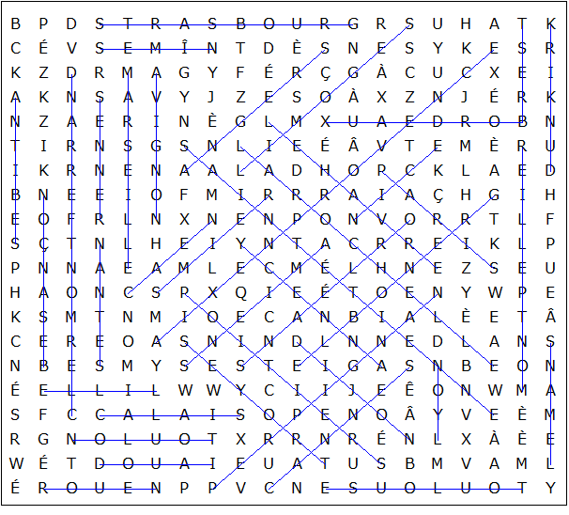

Ce puzzle a été créé en quelques secondes à l'aide de Toolbox, disponible pour seulement 20 £ sur discoveryeducationalsoftware.co.uk

